[南京医科大学于 Nature 子刊发表论文陷图像争议](https://mp.weixin.qq.com/s?__biz=MzkyMjc5NDM3Nw==&mid=2247493988&idx=1&sn=b3d6b3c4a4ecac598e2a7c0e91146679)

学术君[学术警示录](javascript:void(0);)2025-04-15 10:12:00浙江



**论**

**文**

**信**

息

?

2025年，主要分别来自南京医科大学，南京医科大学附属眼科医院，东南大学生命科学与技术学院的 Lihong Yan , Xin Zhang , Liling Jin , Yin Li , Yang Chen , Jubiao Zhang , Zhenning Sun , Junxia Qi , Changqing Qu , Guanzhong Dong , Yongjie Zhang , Qin Jiang （通讯作者） , An Liu （通讯作者） , Juxue Li （通讯作者）在Nature Communications 期刊发表了一篇题目为：The ARCCRABP1 neurons play a crucial role in the regulation of energy homeostasis的论文。

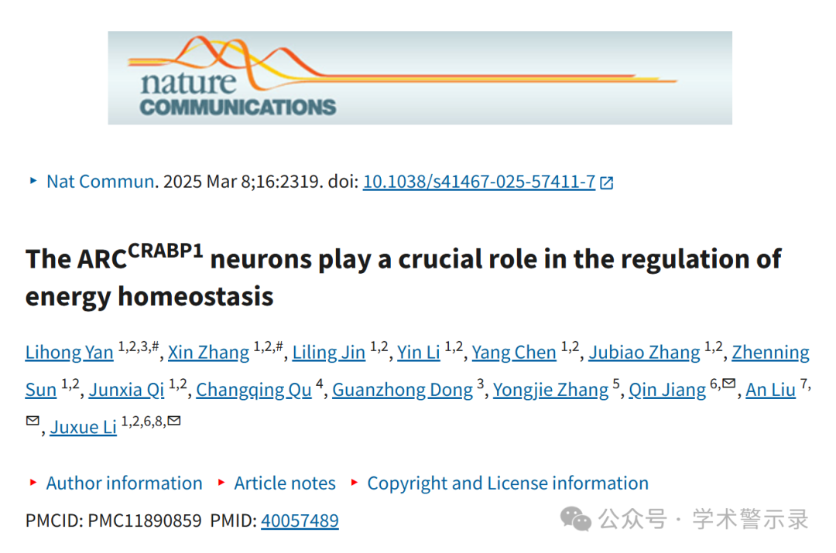

**质**

**疑**

**信**

**息**

?

**2025年3月，Glyphis substriatula 在 Pubpeer 论坛发表评论:**

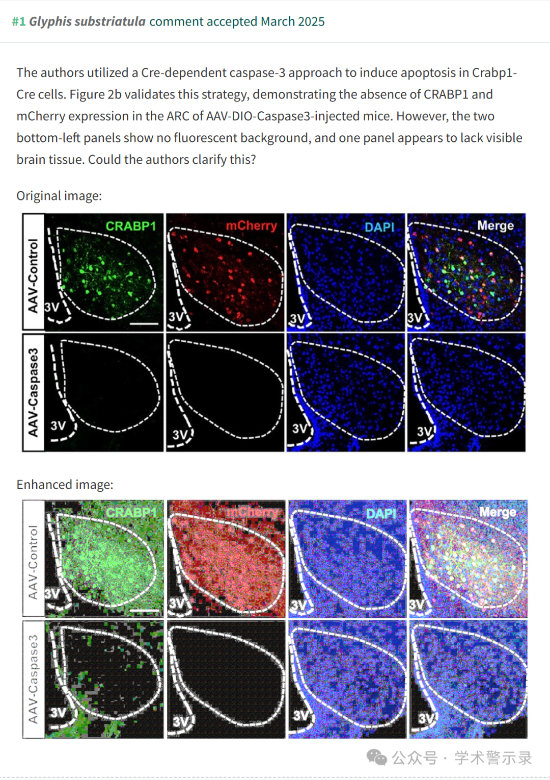

**回**

**复**

**信**

**息**

?

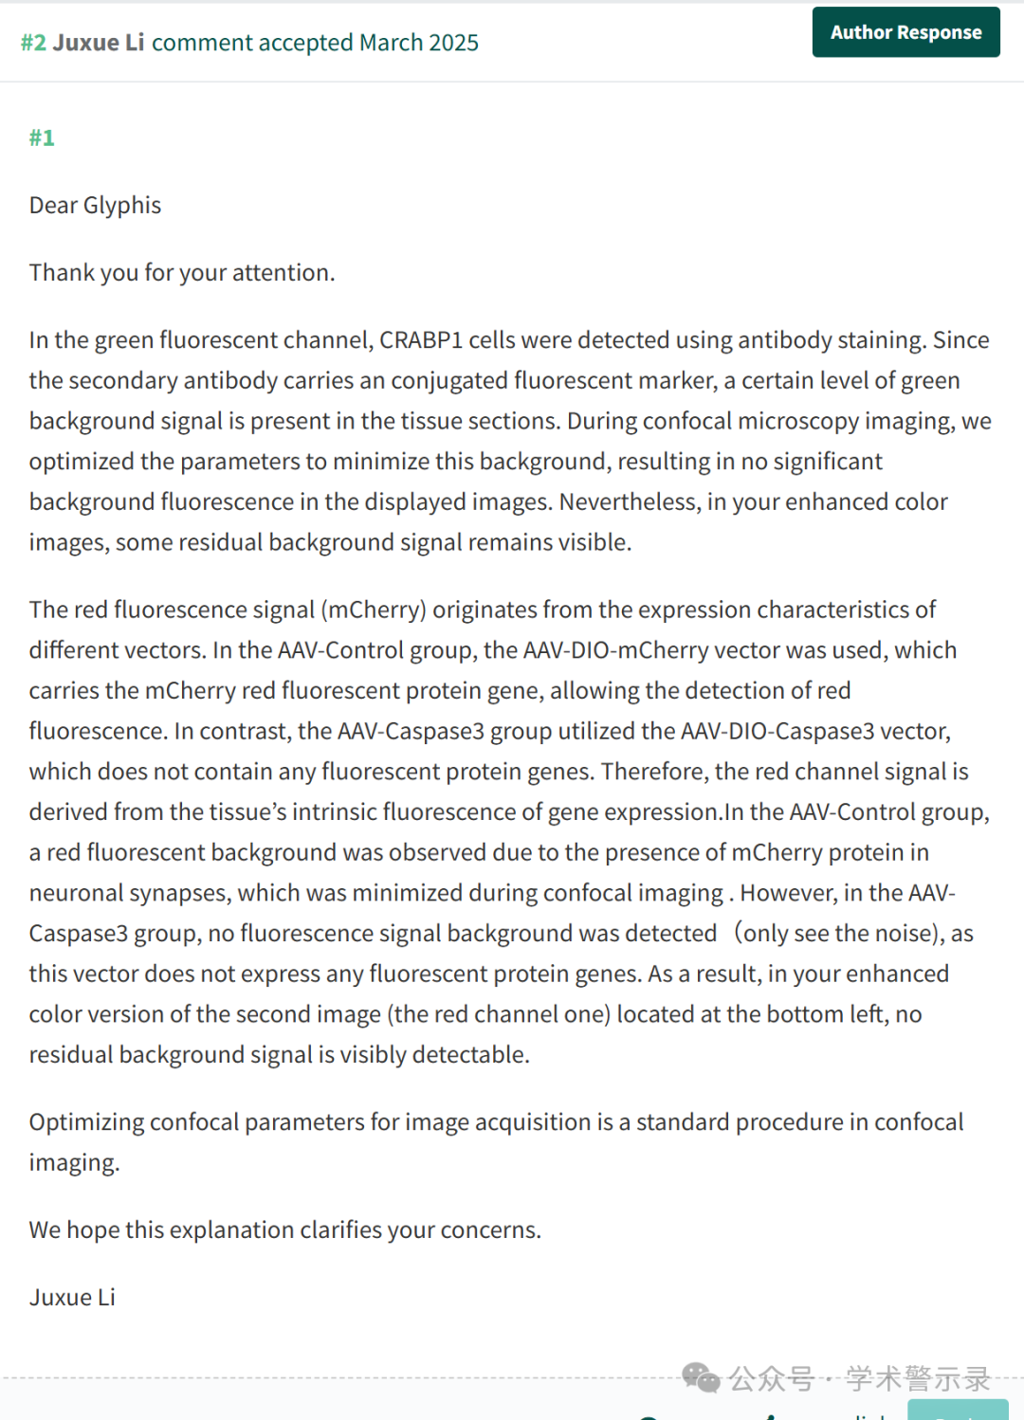

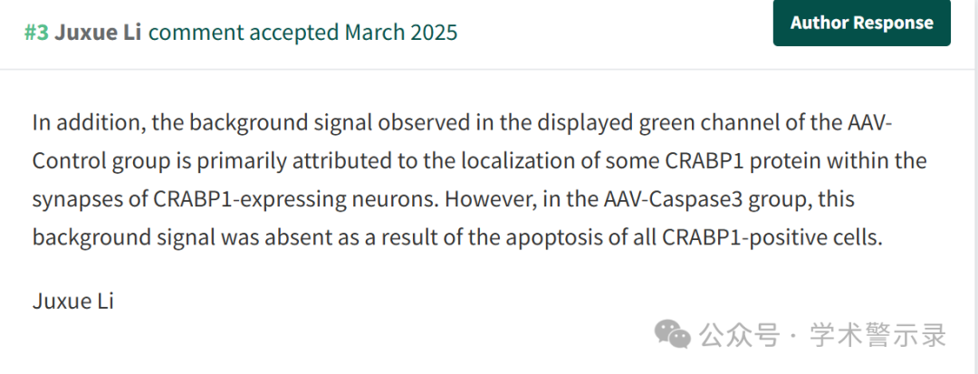

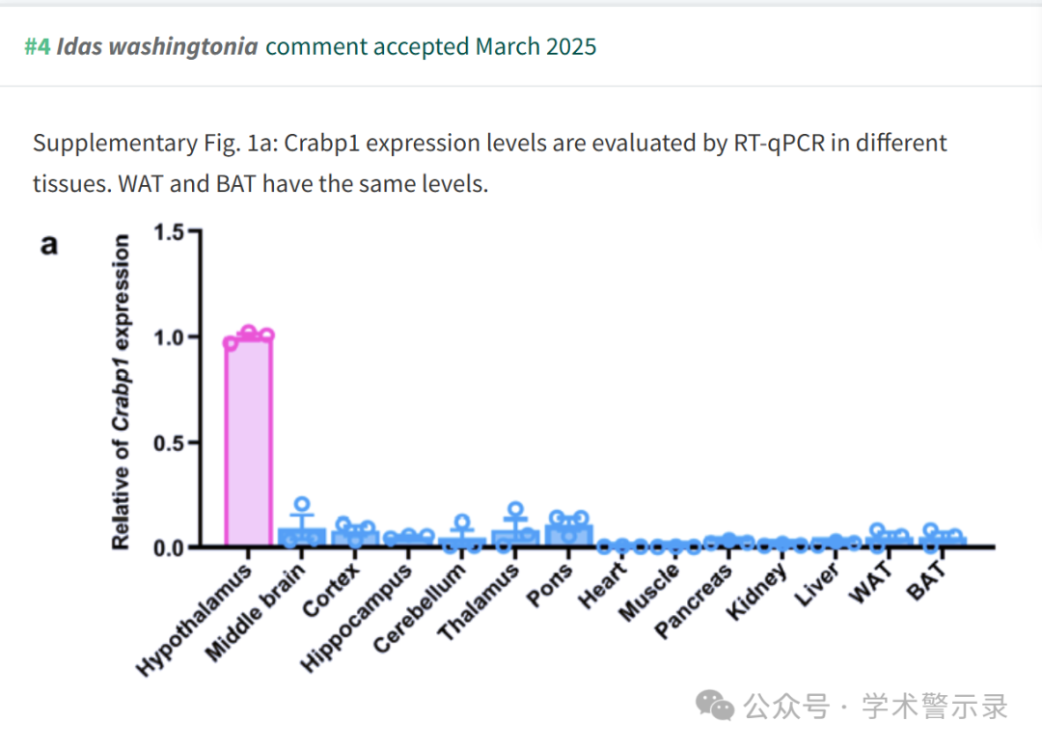

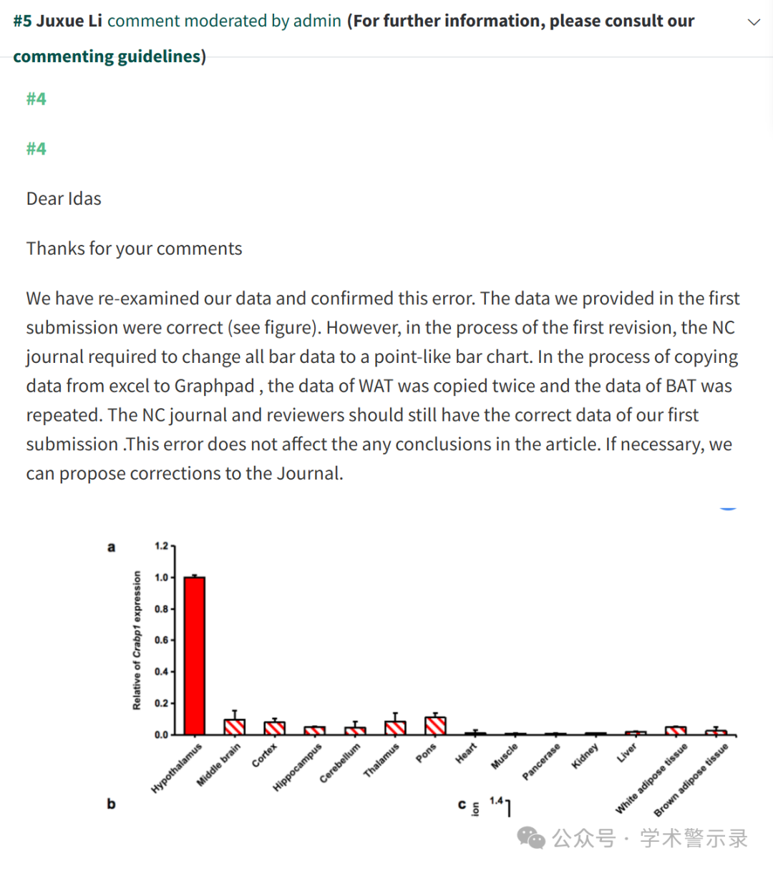

信息来源：

https://pubpeer.com/publications/C574624250BED01A5486301A802BC4

免责声明：

本文中的所有信息均源自学术网站及已公开资料。我们虽努力确保信息的准确性与完整性，但无法对此做出绝对保证。若发现纰漏或不实之处，请联系公众号后台。

